Familjeutflykt till Hellasgården

Lördagen den 19:e februari 09:30 – ca 15:00

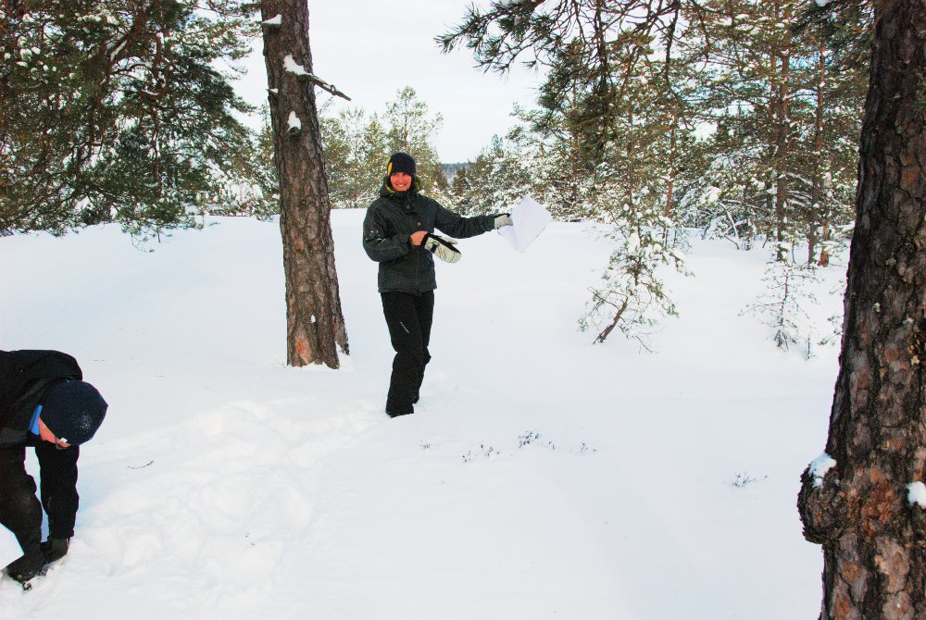

Alla scouter, ledare, scoutföräldrar och syskon är välkomna.

Samling: Hellasgårdens stora parkering 9:30
Medtag: Varma kläder för att vara ute samt matsäck, det kommer att finnas möjligheter att grilla.

På programmet: Vi hoppas på ett härligt vårväder så att vi kan ha en riktigt skön dag. Det blir kårmästerskap i livlina och andra aktiviteter.

Vi ses!
Micke, Lången, Tomas, Martin och alla andra ledare

Copyright © Martin Eliasson 2011. Gäller ej logotyper.
This work is licenced under the Creative Commons Attribution-Non-Commercial-Share Alike 2.5 Sweden License. To view a copy of this licence, visit http://creativecommons.org/licenses/by-nc-sa/2.5/se/ or send a letter to Creative Commons, 171 Second Street, Suite 300, San Francisco, California 94105, USA.

